假設檢定例題(雙母體、獨立小樣本)
1.某航空公司為了加強空服人員禮儀，特進行為期三天的訓練，位了解其成效，隨機訪問了12位旅客做評分
無訓練 | 有訓練
試以檢定
Sol
- 先使用F檢定
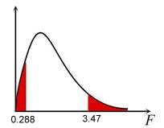 | 我們接受的假設
(2) 再使用t檢定
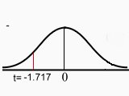 | 拒絕  結論：訓練有使旅客滿意度增加

2.一個雙盲研究
新藥 | 安慰劑
試以檢定新藥的藥效
(1)先使用F檢定

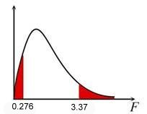 | 我們認為

(2) 再使用t檢定

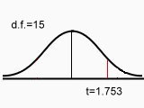 | 1.69<1.753故接受，也就是新藥藥效不顯著

